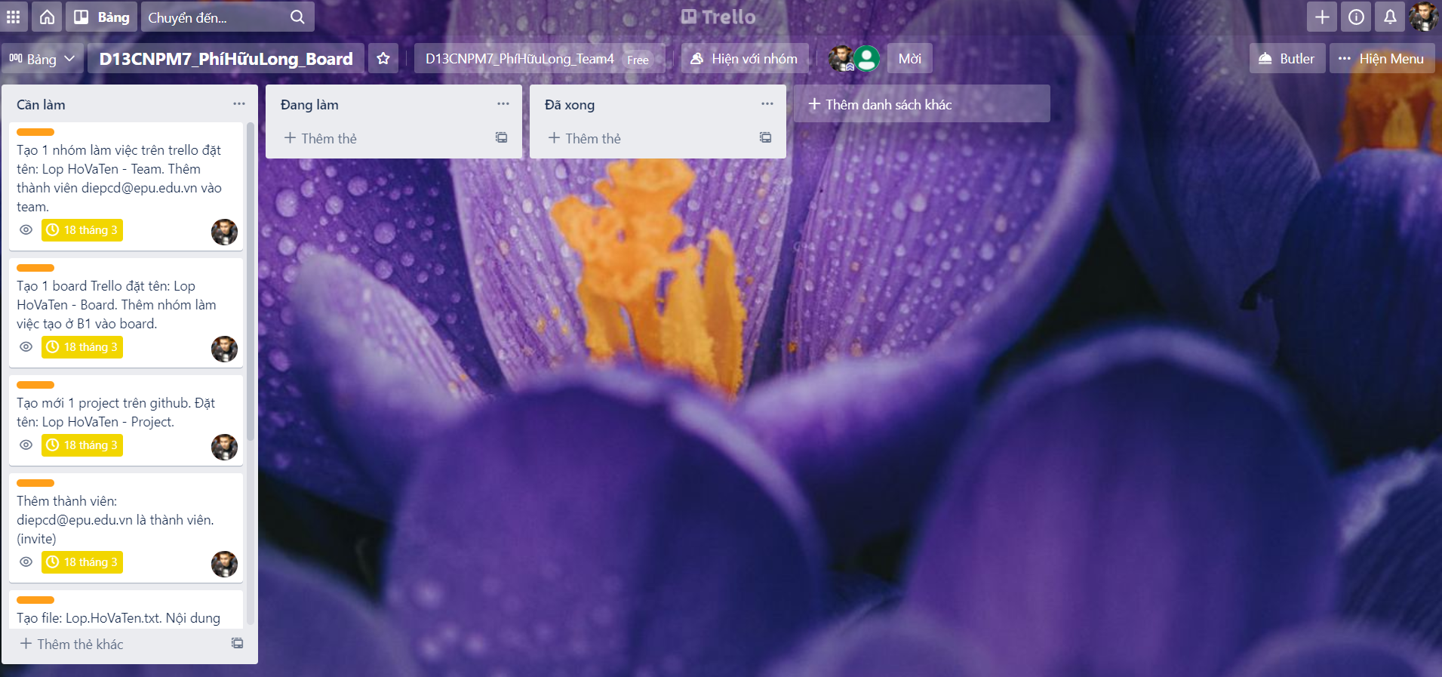

Hình 1: Tạo công việc trên trello

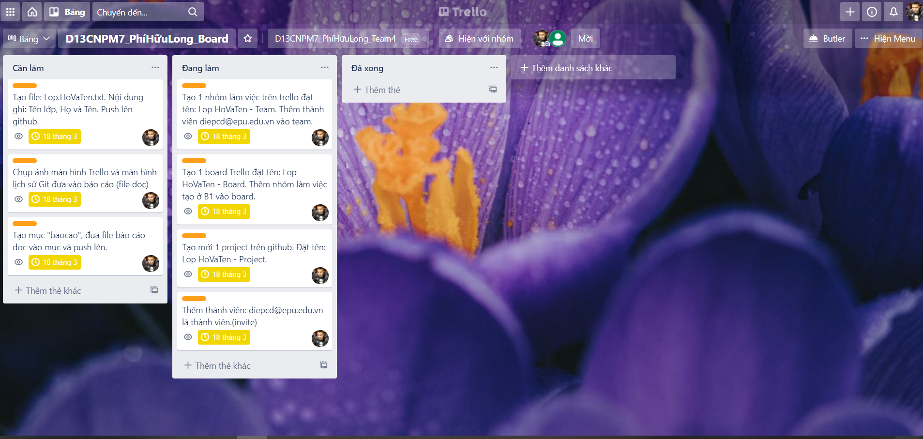

Hình 2:Xử lý công việc

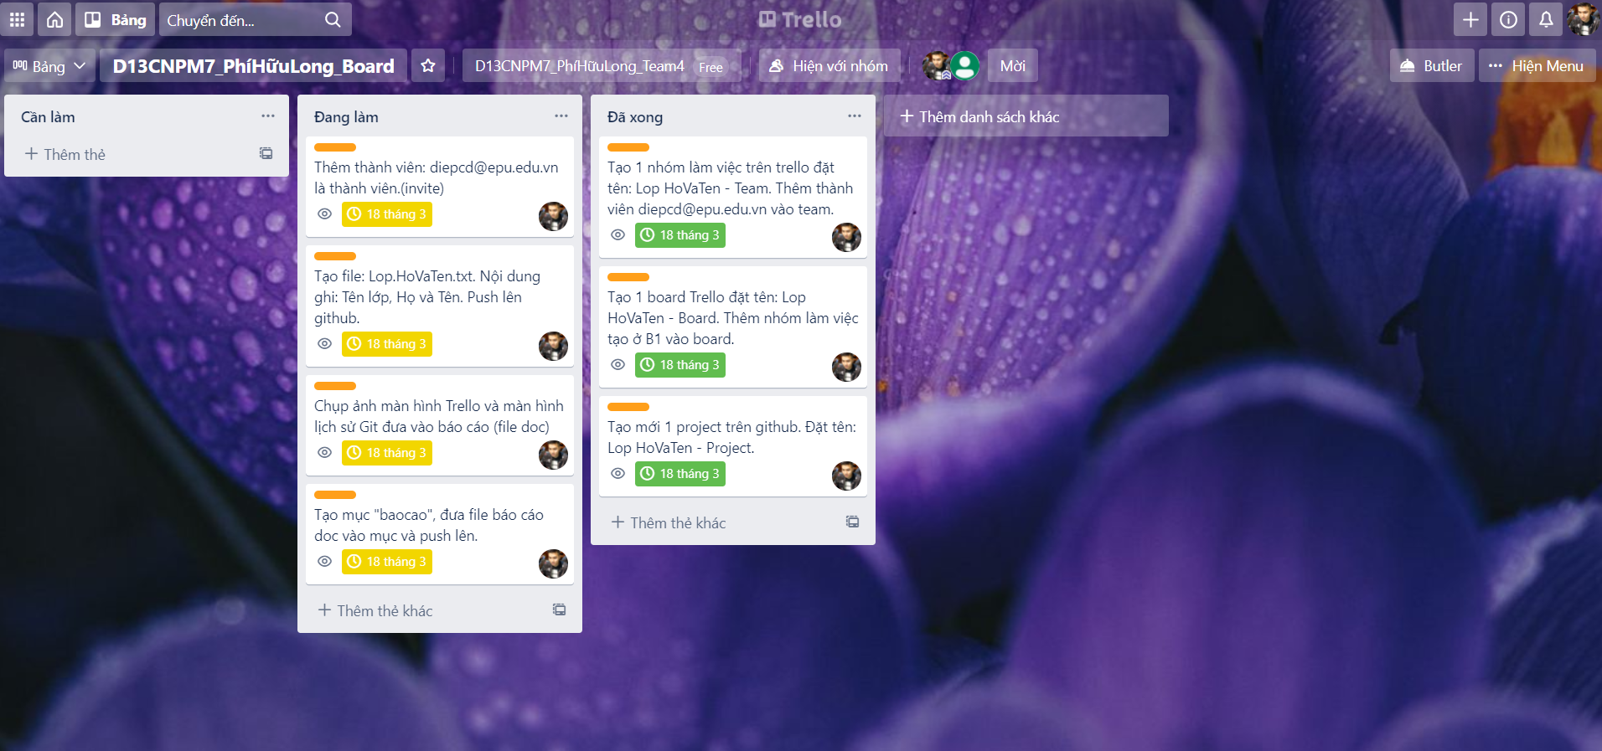

Hình 3: Xử lý xong một số công việc

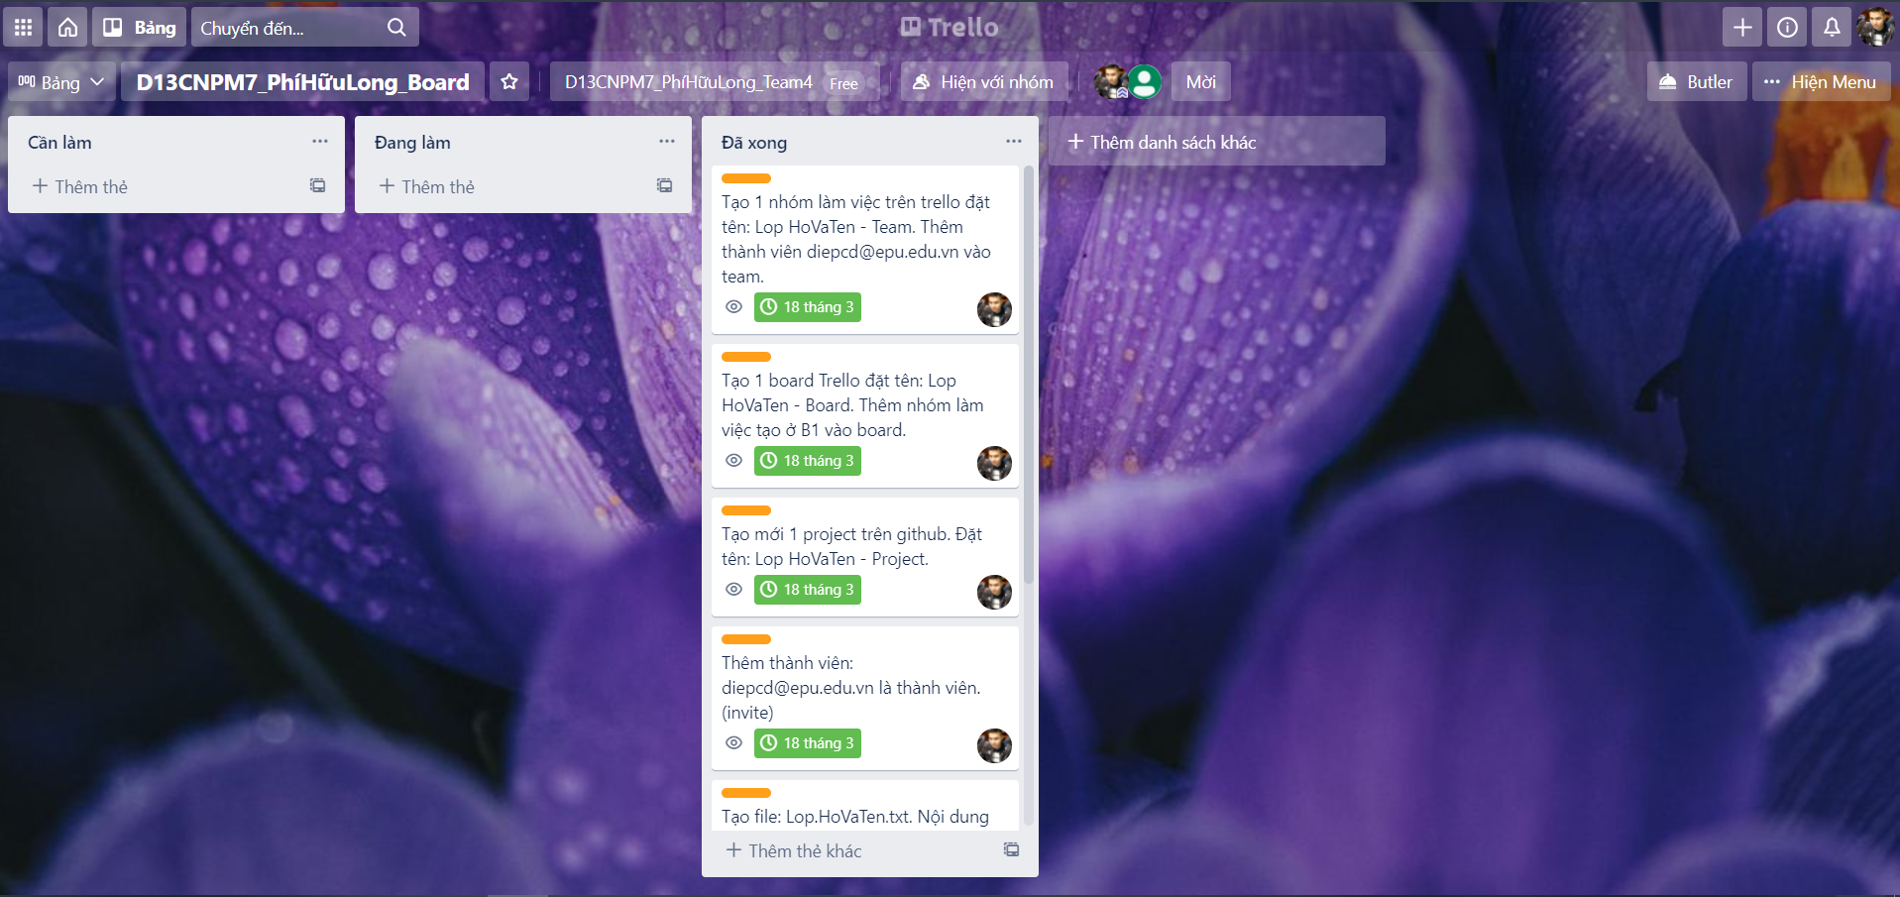

Hình 4: Hoàn thành công việc

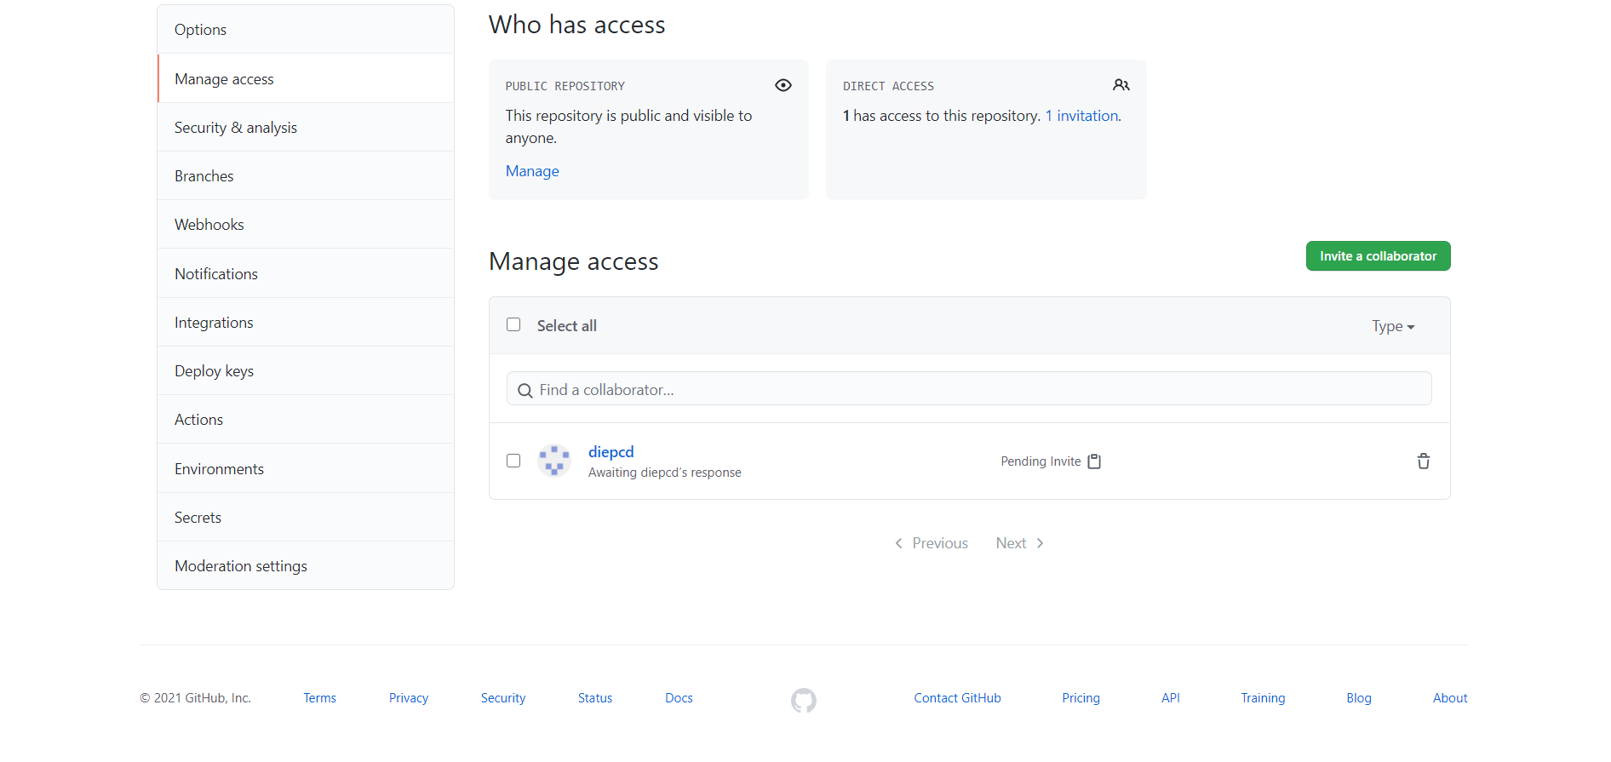

Hình 5: Add thầy vào git

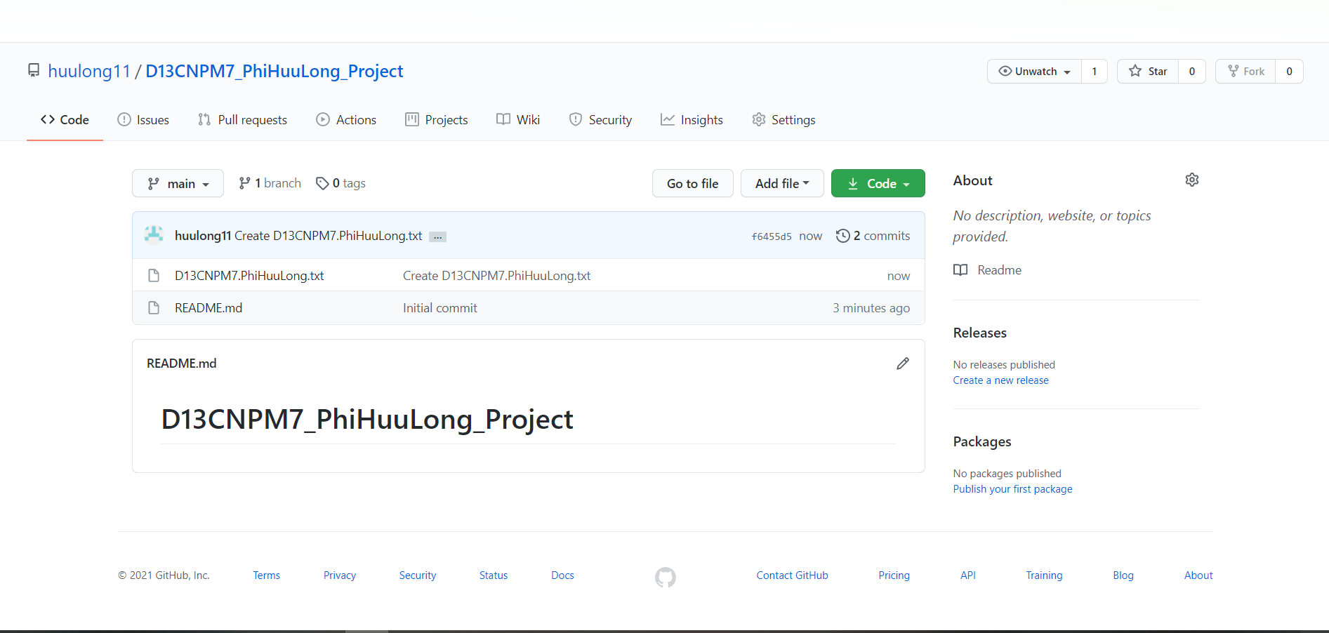

Hình 6: Commit file

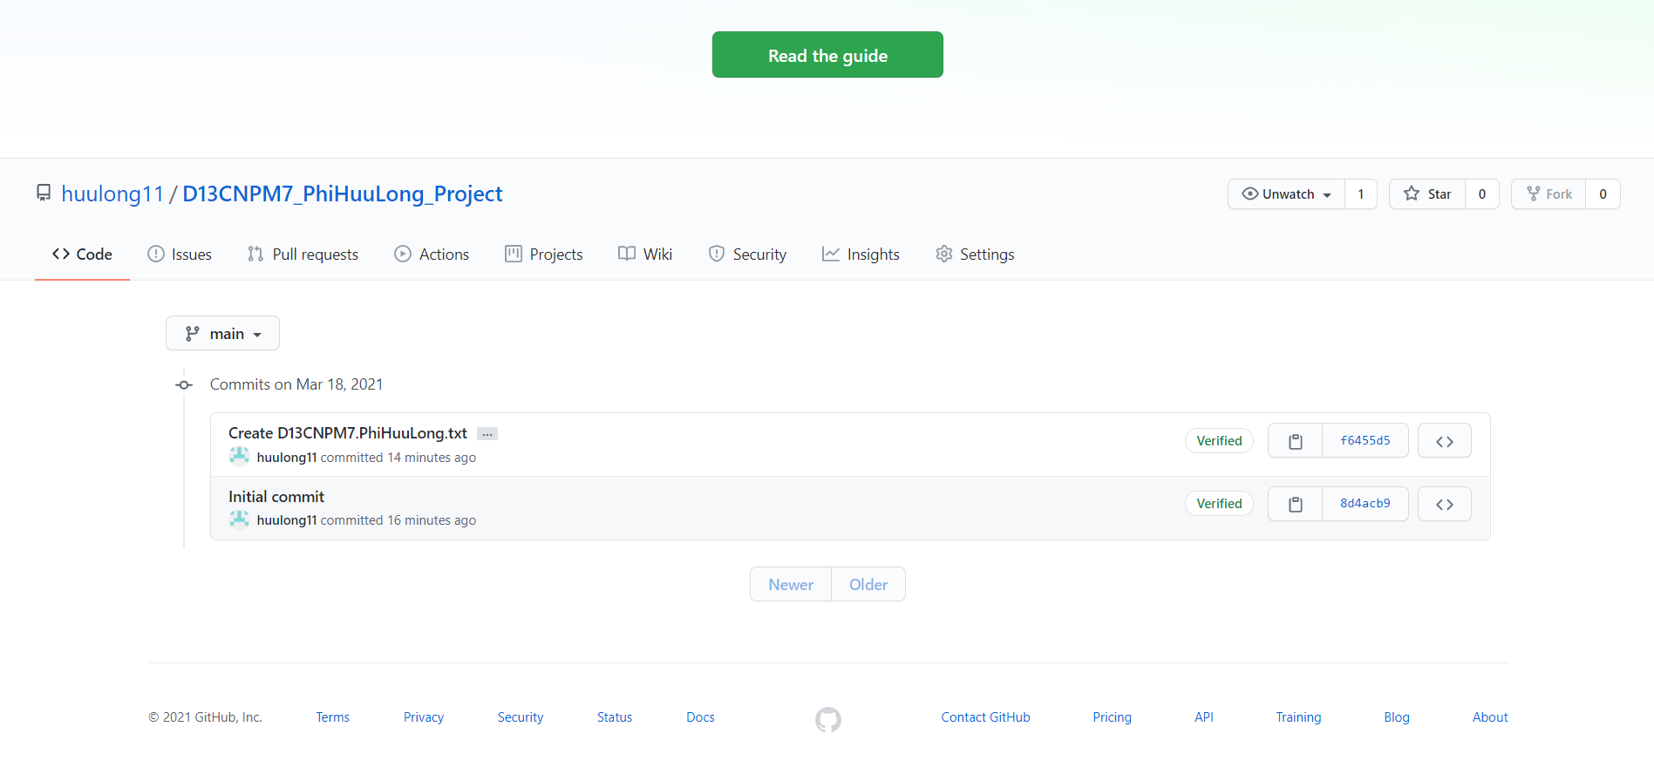

Hình 7: Lịch sử commit